
Capacitación semipresencial dirigida a distintos Servidores Públicos
Del Estado de Nuevo León.
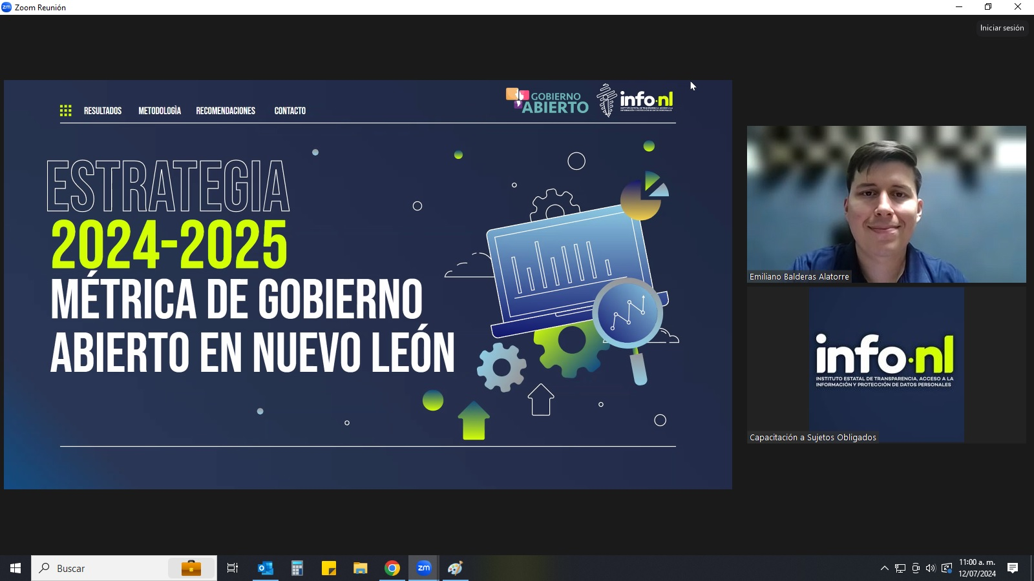 | Fecha: | 12/07/2024
 | Lugar: | semi-presencial
 | Hora: | 11:00 am
 | Asistentes: | 27
 | Tema impartido: | Métrica de Gobierno Abierto

A esta capacitación asistieron funcionarios de Municipio Guadalupe, N.L., Universidad Autónoma de Nuevo León, Municipio Montemorelos, N.L., Municipio General Zaragoza, N.L, Secretaría de Finanzas y Tesorería General del Estado, Fideicomiso Distrito Tec, Secretaría Ejecutiva del Sistema Estatal Anticorrupción del Estado de Nuevo León, Instituto Municipal de Desarrollo Policial de Guadalupe.

